

انجام این تمرین به صورت گروهی امکان‌پذیر است
دانشگاه صنعتی امیرکبیر (پلی‌تکنیک تهران)
دانشکده مهندسی کامپیوتر
بسمه‌تعالی
دانشگاه صنعتی امیرکبیر (پلی‌تکنیک تهران)
دانشکده مهندسی کامپیوتر
درس مبانی اینترنت اشیاء
نیمسال دوم سال تحصیلی۱۴۰۰-۱۳۹۹
تمرین پیاده‌سازی سری چهارم

لیست قطعات مورد نیاز این تمرین:
۱- یک عدد NodeMCU
۲- ماژول RFID-RC522 به همراه تگ کارتی و جاسوئیچی RFID
۳- سیم جامپر
۴- مقاومت ۳۳۰ اهمی
۵- دو عدد LED به رنگ دلخواه
۶- یک عدد Bread Board کوچک

شرح تمرین
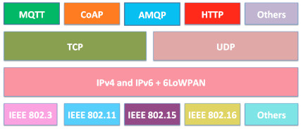
هدف از این تمرین، آشنایی بیشتر و بررسی پروتکل‌های AMQP, HTTP,CoAP,MQTT است. به طور کلی اینترنت اشیا دارای تعدادی پروتکل در لایه‌های مختلف است (شکل ۱)، که هر کدام دارای کاربرد خاصی بوده و ویژگی‌های منحصری به فردی دارند.
شکل۱- پشته پروتکل در اینترنت اشیاء
بنابراین در این تمرین به پیاده‌سازی و تبادل اطلاعات بین گره‌ها بر اساس پروتکل‌های AMQP ,HTTP ,CoAP ,MQTT می‌پردازیم. جهت پیاده‌سازی پروتکل‌ها با حداقل جزئیات، ما باید در مورد چگونگی کار هر یک از پروتکل‌ها بدانیم. در شکل۲، معماری شبکه را مشاهده می‌کنید.

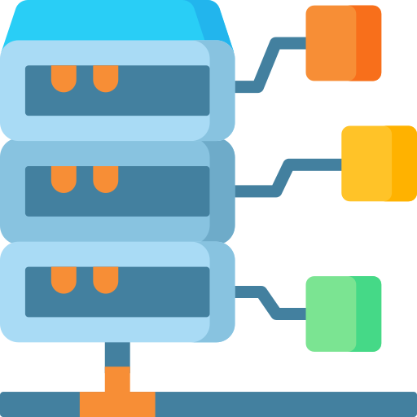
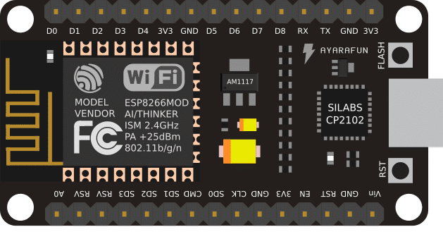

Node1
Server(AMQP, HTTP,CoAP,MQTT)
Node2
wifi
RFID
LED

شکل ۲- معماری کلی سیستم
همان‌طور که در شکل ۲ نشان داده شده است گره۱ بر پایه‌ی یک ماژول NodeMcu است. سرور، کامپیوتر شخصی شما می تواند باشد و گره۲ نیز یک ماشین مجازی بر روی سرور مرکزی است. شبکه ارتباطی این معماری wifi است. در این تمرین قصد پیاده‌سازی سناریو زیر را داریم:
گره۱ به عنوان یک دستگاه احراز هویت دو مرحله‌ای در گیت ورودی یک شرکت نصب است. افرادی اجازه رد شدن از گیت را دارند که تگ مجاز برای ورود داشته باشند و همچنین تأییدیه ورود از گره۲ بگیرند. در این سناریو فقط به تگ کارتی اجازه ورود داده می‌شود و سپس پیامی برای گره۲ ارسال می‌شود و با تایید گره۲ LED سبز در گره۱ روشن می‌شود. در صورتی که از تگ جا سوئیچی استفاده شود و یا چنانچه عدم تایید از گره۲ ارسال شود، در گره۱ LED قرمز باید روشن شود.

بخش اول راه اندازی پروتکل MQTT
معماری ساختار MQTT شامل یک کارگزار (broker) است که با یک یا چند دستگاه ارتباط برقرار می‌کند. پایه ارتباطات بر اساس پیام‌ها و تاپیک‌هایی (publish/subscribe) است که به یک گره ارسال می‌شود. دراین‌بین دیگر گره‌ها نیز می‌توانند آن پیام را دریافت کنند. سرور مرکزی مسئول مدیریت شبکه و انتقال پیام‌ها است.
- بر روی سیستم شخصی کارگزار MQTT را نصب کنید. و ای پی و پورت مورد استفاده در MQTT server را نشان دهید. در این خصوص می‌توانید از broker متن باز مانند Mosquitto، EMQ ، Mosca استفاده کنید. پیشنهاد می‌شود از mosquitto MQTT broker استفاده شود.
- کتابخانه‌های مورد نیاز برای MQTT client را نصب کنید و سناریو گفته شده را اجرا کنید. این پروتکل تقریبا برای اکثر زبان‌های برنامه‌نویسی نسخه کلاینت دارد. به همین جهت پیشنهاد می‌شود برای گره۱ کتابخانه مناسب با NodeMCU استفاده شود و گره ۲ را با زبان python پیاده‌سازی کنید.
- پارامترهایی که در بسته ارسالی از کلاینت به سرور و برعکس وجود دارد را توضیح دهید.

بخش دوم راه اندازی پروتکل CoAP
پروتکل CoAP بر مبنای درخواست/پاسخ (request/response) کار می‌کند و از متدهای Get, Post, Put و Delete برای دریافت اطلاعات استفاده می‌کند.
- بر روی سیستم شخصی CoAP server را نصب کنید. و ای پی و پورت مورد استفاده در CoAP server را نشان دهید. در این خصوص می‌توانید از هر CoAP server متن باز استفاده کنید.
- کتابخانه‌های مورد نیاز برای CoAP client را نصب کنید و سناریو گفته شده را اجرا کنید. این پروتکل تقریبا برای اکثر زبان‌های برنامه‌نویسی نسخه کلاینت دارد. در این خصوص می‌توانید از هر کتابخانه برای گره۱ و گره۲ استفاده کنید.
- پروتکل CoAP و MQTT را از لحاظ معماری، مصرف انرژی، امنیت، کیفیت سرویس، سایز بسته ارسالی، با یکدیگر مقایسه کنید.

بخش سوم راه اندازی پروتکل HTTP
پروتکل HTTP از دست تکانی( Handshaking) به منظور ارسال و دریافت اطلاعات استفاده می‌کند. در این روش برای شروع و پایان عملیات تبادل اطلاعات بین سرور و کلاینت، چندین درخواست و پاسخ رد و بدل می‌شود. لازم به ذکر است که در این فرآیند از پروتکل‌های TCP/IP به منظور افزایش امنیت و تضمین ارسال داده‌ها استفاده می‌شود.
- بر روی سیستم شخصی HTTP server را نصب کنید. و ای پی و پورت مورد استفاده در HTTP server رانشان دهید .برای HTTP server پیشنهاد می‌شود از Nginx استفاده شود.
- کتابخانه‌های موردنیاز برای HTTP client را نصب کنید و سناریو گفته‌شده را اجرا کنید.
- دلایل جایگزین شدن پروتکل MQTT و CoAP به‌جای HTTP در بسیاری از کاربردهای اینترنت اشیاء را توضیح دهید.
بخش چهارم راه‌اندازی پروتکل AMQP (انجام این بخش نمره اضافه دارد)
پروتکل AMQP یا Advanced Message Queuing Protocol یک استاندارد متن‌باز برای انتقال پیام‌های بین گره‌ها است. معماری ساختار AMQP شامل یک کارگزار (broker) است که با یک یا چند دستگاه ارتباط برقرار می‌کند. دو عملیات exchanges و queues برای انتقال اطلاعات از گره منتشرکننده پیام (publish) به دریافت‌کننده پیام(subscribe) در این پروتکل انجام می‌شود.
- بر روی سیستم شخصی کارگزار(broker) AMQP را نصب کنید. و ای پی و پورت مورد استفاده در AMQP broker رانشان دهید. در این خصوص می‌توانید از هر AMQP broker متن‌باز استفاده کنید.
- کتابخانه‌های موردنیاز برای AMQP client را نصب کنید و سناریو گفته‌شده را اجرا کنید.

بخش پنچم ارسال و دریافت به پلتفرم (انجام این بخش نمره اضافه دارد)
به‌صورت کلی پلتفرم اینترنت اشیاء(IoT Platform) نقش بسیار مهمی در معماری اینترنت اشیا دارد. یک پلتفرم اینترنت اشیا ارتباطات، جریان داده، مدیریت دستگاه‌ها و کارآیی برنامه‌های کاربردی را تسهیل می‌کند. پلتفرم‌های اینترنت اشیا متن‌باز زیادی تابه‌حال ارائه‌شده‌اند که هرکدام قابلیت های متفاوتی دارند. تعدادی از این پلتفرم‌ها در سایر محصولات تجاری نیز مورداستفاده قرارگرفته‌ و توسعه داده شده است و به‌عنوان پلتفرم‌های برتر، هم‌ردیف محصولات تجاری معرفی‌شده‌اند.
1. سه تا از پلتفرم‌های متن‌باز ایترنت اشیاء را بررسی کنید مزایا و معایب هریک را نوشته و با یکدیگر مقایسه کنید.
2. یکی از پلتفرم‌های توضیح داده‌شده در سؤال قبل را انتخاب کنید، گره۱ بسته ها را به سمت پلتفرم بفرستد و در پلفترم به‌صورت برخط دریافت داده نشان داده شود.( انتخاب زبان برنامه‌نویسی و پروتکل جهت ارتباط با پلتفرم اختیاری است).
3. یکی از بخش‌های هر پلتفرم تحلیل داده و مصورسازی است. با استفاده از این بخش در پلتفرم که انتخاب کردید، داده ارسال‌شده از طرف گره۱ را در نمودار ها نشان دهید.
4. با استفاده از سرویس‌هایی که در پلتفرم تعبیه‌شده است، داده ارسالی توسط گره۱ را دریافت کنید و در یک قالب اپلیکیشن موبایل یا اپلیکیشن تحت وب نمایش دهید و دستور تایید توسط این اپلیکشن صادر شود.

نحوه تحويل تمرين
- تمامی بخش‌های تمرین در قالب فایل ویدئویی جداگانه حداکثر ۲ دقیقه‌ای توضیح داده شود. برای بخش‌هایی که نیاز به توضیح دارد در قالب یک اسلاید توضیح داده شود.
- چنانچه به صورت گروهی تمرین را انجام می‌دهید، همه افراد گروه باید در تهیه ویدیوها مشارکت داشته باشند در غیر این صورت نمره‌ای به گروه تعلق نمی‌گیرد.
- در هر ویدئو باید مشخص شده باشد که این فایل متعلق به شما است. برای مثال قبل از توضیح مراحل انجام کار، یک فایل word حاوی نام افراد گروه، شماره دانشجویی و بخش مربوطه بر روی سیستم نشان دهید که مشخص کند این ویدئو توسط شما ضبط شده است.
- تمرین در قالب یک فایل zip تحویل داده شود و باید برای هر مرحله، ویدئو به همراه کد وجود داشته باشد. نحوه نام‌گذاری فایل باید به صورت زیر باشد:
HW4_StudentNumber.zip که در آن StudentNumber شماره دانشجویی سرگروه است. (مثال: HW4_9423110.zip) (حجم فایل Zip شده نهایی، حداکثر 200 مگابایت باشد)
- فیلم‌های ویدئویی هر بخش را به‌صورت زیر نام‌گذاری نمایید.
- بخش اول MQTT (01-MQTT Broker, 02-MQTT scenario, 03-MQTT packet)
- بخش دوم CoAP (01-CoAP server, 02- CoAP scenario, 03- CoAP Comparison)
- بخش سوم HTTP (01- HTTP server, 02- HTTP scenario, 03- HTTP Comparison)
- بخش چهارم AMQP (01- AMQP server, 02- AMQP scenario)
- بخش پنجم Platform (01-Platform Comparison, 02- Platform Node1, 03-Platform analytics, 04-Platform App)
- تمامی ویدئوهای ضبط‌شده باید قابل پخش با آخرین نسخه نرم‌افزار KMPlayer باشد.
- می‌توانید تمرین را به صورت گروهی انجام دهید.
- مهلت تحویل تمرین، روز دوشنبه ۲۰ بهمن ۱۳۹۹خواهد بود.
- به ازای هرروز تأخیر 5 % جریمه در نظر گرفته خواهد شد.
- در صورت عدم رعایت موارد ذکر شده، نمره مربوط به بخش خوانایی از گروه کسر خواهد شد
موفق و مؤید باشید

